***BOLETÍN III***

BASE DE DATOS: ALQUILER DE PELÍCULAS

1. Crear inicialmente todas las tablas, con todas sus columnas. No indicar las claves foráneas.
2. Modificar todas las tablas que tengan clave foránea, haciéndolo así constar.

CONSULTAS SIMPLES

1. Listar todos los registros de Categoria.

select * from categoria;

1. Listar todos los registros de Cliente.

select * from cliente;

1. Listar las ciudades de la tabla Direccion.

select ciudad from direccion;

1. Obtén una lista de todas las películas (su nombre).

select nombre from pelicula;

1. Listar los identificadores de alquiler y las fechas de alquiler.

select id_alquiler, fech_alquiler from alquiler;

1. Listar las películas, su duración y año.

select nombre,duracion,año from pelicula;

1. Cambia el año de la película Cars, el nuevo año será 2005.

update pelicula set año='2005' where nombre='Cars';

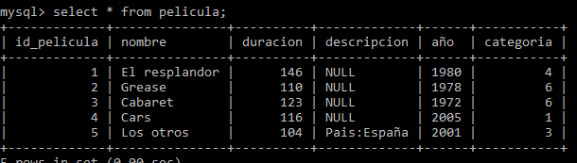

1. Listar la tabla Inventario

select * from inventario;

1. Cambia la fecha de devolución del cliente 6. Su nueva fecha será 29/04/2003.

update alquiler set fech_devolucion='2003-04-20' where cliente='6';

1. Muestra un listado de todas las ciudades (no deben repetirse).

select distinct ciudad from direccion;

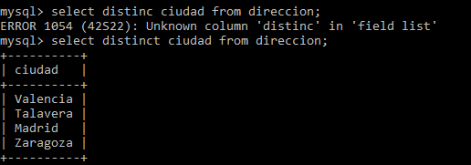

1. Insertar una nueva categoría de película: Suspense.

insert into categoria values(7,'Suspense');

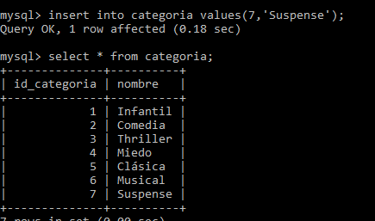

1. Añadir la dirección: Avda. de Alemania, Zaragoza, España.

insert into direccion values(5,'Avda. de Alemania','Zaragoza','España');

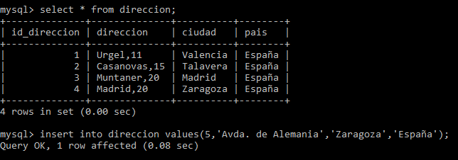

1. Cambiar la duración de la película El resplandor a 150 minutos.

update pelicula set duracion='150' where nombre='El resplandor';

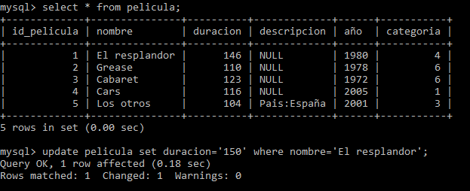

1. Borra el alquiler del cliente 1.

delete from alquiler where cliente='1';

1. Cambia la ciudad y el país de la calle Urgel, 11. Ahora serán: Roma, Italia.

update direccion set ciudad='Roma',pais='Italia' where direccion='Urgel,11';

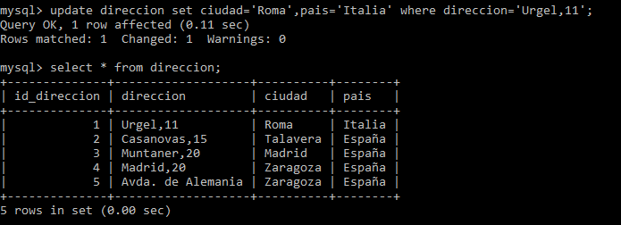

1. Obtener los nombres de todos los clientes cuyo apellido es Pesto.

select nombre,apellido from cliente where apellido='Pesto';

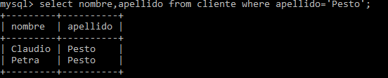

1. Obtener el nombre y apellido de todos los clientes nacidos antes de 1980.

select nombre, apellido from cliente where YEAR(fecha_nac)<1980;

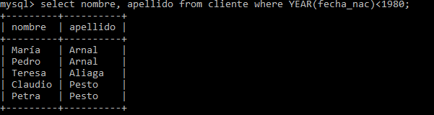

1. Cambia la disponibilidad de las películas con número de inventario 2: ahora no estará disponible, y con número de inventario 8: ahora estará disponible

update inventario set disponible=0 where id_inventario='2';

update inventario set disponible=1 where id_inventario='8';

1. Lista todas las ciudades agrupadas por país.

select ciudad from direccion GROUP BY pais;

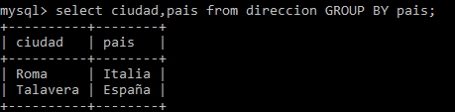

1. Obtén un listado de toda la información de las Peliculas.

select * from película;